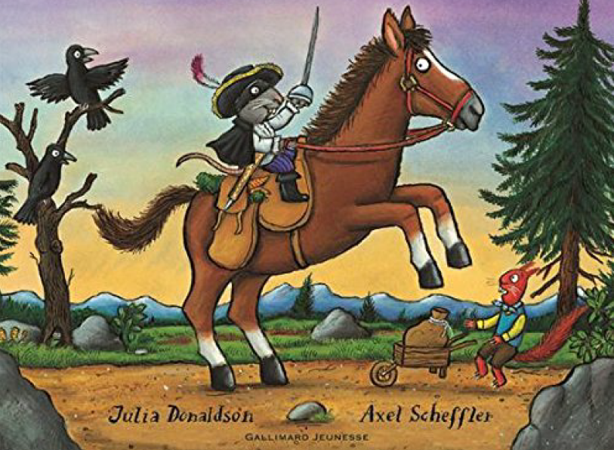
Arratoi pirata
Julia Donaldson eta Axel Scheffler

Kasu! Arratoi pirata mutiko gaiztoa da!
Zaldiz ibiltzen da ixtaklok eta gurutzatzen dituen bidaiarien jatekoa ebasten die …

Arratoi pirata mutiko gaixtoa zen. Arratoi pirata munstro bat zen. Nahi zuen guztia ebasten zuen eta ebasten zuena jaten zuen. Bere bizia apairu handi bat zen.

Bere hortzak zorrotzak eta horiak ziren, bere manerak bortitzak. Arratoi pirata ixtaklok ibiltzen zen, ibiltzen zen, ibiltzen zen bideetan, eta gurutzatzen zituen bidaiarien jatekoa ebasten zien …
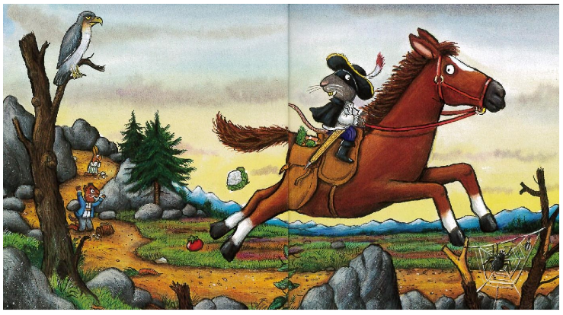

Bidean saltoka aitzinatzen ari zen untxia gelditu zen, bat-batean, eskuak gora, Arratoi Piratak bidea mozten ziolako, oihukatuz:
- Nor dugu hemen? Eman zure pastizak eta gozokiak! Eman txokolateak eta bixkotxak! Arratoi Pirata naizelako! Arratoi Pirata! Arratoi pirata! eta nahi dudan guztia hartzen dut!

- Bixkotxarik ez dut, erantzun zuen untxiak. Hirusta mulko txar bat baizik ez dut!

Arratoi Piratak mespretxuzko begirada bota zion eta manatu zion:

- Emadazu.
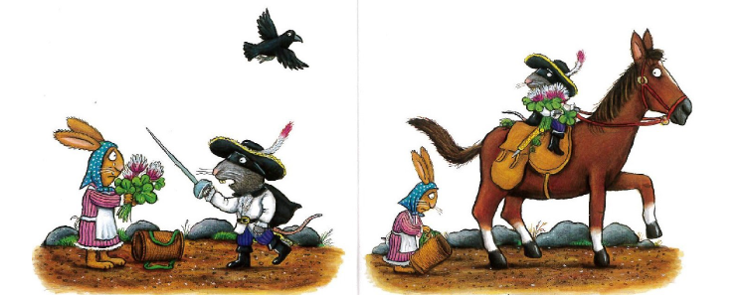
Segur naiz hirusta horrek zaporerik ez duela. Hau baino gatzgabeagorik ez dago. Ni Arratoi pirata naiz eta hirusta hau nirea da!

Bidean, saltoka iristen ari zen urtxintxa gelditu zen, bat-batean, dardaraka, Arratoi Pirata bere aitzinean zuelako, oihuka:
- Moltsa ala bizia! Zure olatak eta bixkotxak eman!
Txokolatezko pastelak eman! Arratoi Pirata naizelako! Arratoi Pirata! Arratoi Pirata, bai, Arratoi Pirata! Eta Arratoi Piratak ez du besteekin partekatzen!

- Olatarik ez dut, erantzun zuen urtxintxak. Ezkur zaku txar bat baizik ez dut.

Arratoi frikunak zakua hartu zion eta erasiatu:

- Eztabaidarik ez! Ezkur horiek ustelak dira, dudarik gabe. Horiek baino gogorragorik ez da izaten! Baina Arratoi Pirata naiz eta hur horiek nireak dira!
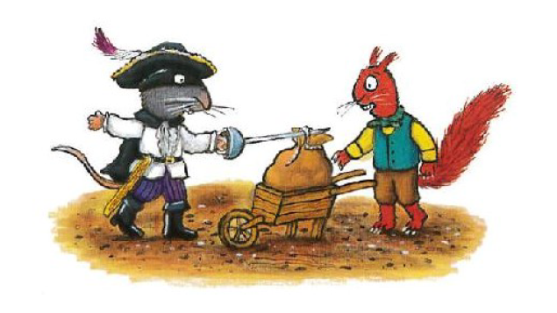

Ibiltzen ari ziren xinaurriak bidean gelditu ziren, bat-batean, Arratoi Pirata aitzinean zutelako, hortzak erakutsiz eta oihu eginez:
- Geldi! Eman zuen gozokiak eta xurgakiak! Eman zuen karameluak eta berlingot gozokiak! Arratoi Pirata naizelako, Arratoi Pirata, Arratoi Pirata, bai! Arratoi Pirata naiz eta nehor da ausartzen niri “ez” erraten.

- Gozokirik ez dugu, erantzun zuten xinaurriek. Hosto berde eta eder bat baizik ez dugu.

- Ez da egia, orain ez daukazue gehiago, dio ohoin handiak.
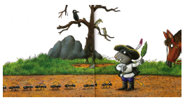
Hosto horrek ez du deus balio eta mingotsa da. Garrantzirik ez du baina Arratoi Pirata naiz eta hosto hau nirea da!

Arratoiak bere ebasketak segitu zituen, bere biktimak sekulan ez eskertuz.
Uliak armiarmari!
Esnea gatuari!
Bere zaldiari ere lastoa ebasten zion!
Bidean ibiltzen ziren animaliak gero eta gehiago flakatzen ziren, Arratoi Pirata, ordea, txerri bat bezala loditzen zelarik, besteen apairuei esker.
Ahate eme bat iritsi zen bidean, bilintzi-balantza. Gelditu zen eta Arratoia agurtu zuen:
- Plazer dut zu ezagutzea!

- Ikusten dut ez duzula deus, kexatzen da Arratoia. Orduan, aski zaitut jatea! Ez zara ona izan behar. Segurki ez dago zu bezain gogorra denik. Baina Arratoi Pirata naiz! Arratoi Pirata! Arratoi Pirata bai, Arratoi Pirata naiz, eta afaltzeko, ahatea jan nahi dut!

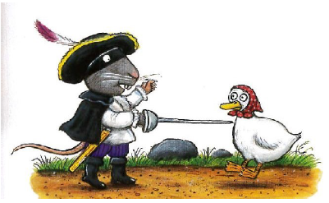
- Beha egon! karranka egin zuen ahate emeak. Ahizpa bat dut, ni naizen baino gozoki hobeagoak dituenak! Ezagutu nahi zintuzke eta zuk seguru estimatuko zenukela, bere harpearen barren-barrenean, mendixkaren goi-goian, bixkotx eta olata ausarki daudelako. Nahi duzun bezainbat jaten ahalko zenuke.

Gida nazazu! Oihu egin zuen Arratoiak. Eta bidean abiatu ziren, amaigabea iduri zuena. Beti urrunago ibiltzen ziren, beti gorago, bihurgunez bihurgune.
Azkenean iritsi ziren harpe urruti baten aitzinean eta ahate emea karranka hasi zen.
- Gau on ahizpa, ahizpa, ahizpa…
- Pastizak eta txokolateak ba ote dituzu? Oihu egin zuen lapurrak.
Eta, “ txokolateak! txokolateak! txokolateak!” erantzun zuen harpe zolako ahotsak.
- Nahi ditut eraman, oihu egin zuen Arratoi ohoinak.
Bere begiak sabelkeriaz borobildu ziren.

Eta, “ Eraman, eraman, eraman!” erantzun zuen oihartzunak.

Arratoi Pirata zalditik jautsi zen eta harpean sartu zen.

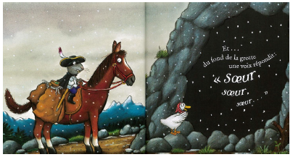

Ahate umea lauhazka abiatu zen bidean. Beti lasterrago, bihurgunez bihurgune. Ahate ume gazte eta bihoztuna ixtaklok ibiltzen zen, ibiltzen zen, ibiltzen zen. Bere lagun gosetiengana zalu joan zen.
Horrela partekatu zuten zakuen jatekoa eta besta egin zuten gau osoan.
Sugar biziak, musika eta kantu azkarrak, estekarik gabeko dantzak ilargi zurian, umore eta solasaldi alaiak… Arratoi Piratatik urrun eta baketsu bizi ahal ziren.
Eta oihartzunen harpeko Arratoiak oihu egin zuen eta anitz herratu zen… argiari buruzko bidea atzeman arte, mendixkaren beste aldean.
Meheturik, urdinduxerik eta jauskorra bilakaturik, Arratoi Piratak ez du gehiago deus ebasten, lan bat aurkitu duelako gozo denda batean.
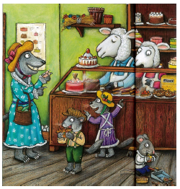
Han lan egiten omen du oraino, gozotegia erkaztatuz eta erkaztatuz.

